Флагманская коллекция: Лучшие парки Кении

Даты тура: до 31.12.2026
Страна: Кения
Маршрут: Найроби – Амбосели – Самбуру – Масаи Мара
Стоимость тура: от 13330 $

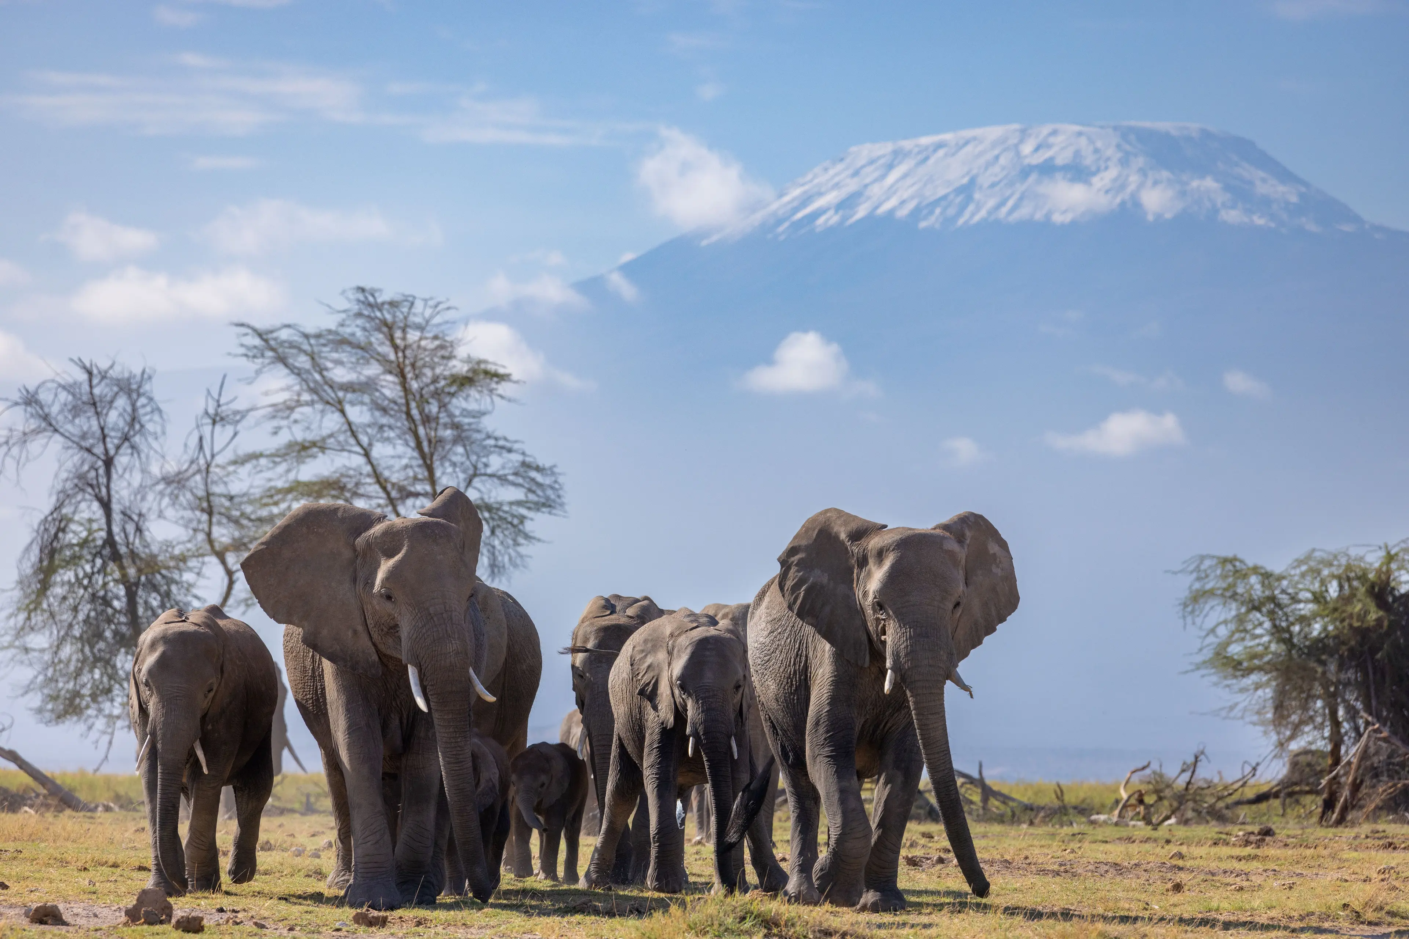

Описание тура
День 1: Прилет в Найроби. Трансфер и размещение в отеле. Полдник с жирафами.
Прибытие в Найроби (аэропорт JKIA).  Трансфер и размещение в роскошном бутик-отеле, расположившемся в здании старинного особняка 1930 года. По территории отеля свободно перемещаются жирафы, заглядывая в окна и двери. Эти добрые и любопытные животные не оставят равнодушными ни одного из постояльцев, сделав Ваше пребывание здесь незабываемым. Свободное время для отдыха.  Заселение в отель в 12:00 / раннее заселение оплачивается отдельно.  В стоимость Вашего размещения также входит: трехразовое питание, местные вина, местный алкоголь и безалкогольные напитки, услуги прачечной, беспроводной интернет, вход в Центр Жирафов, крокет и налоги. | 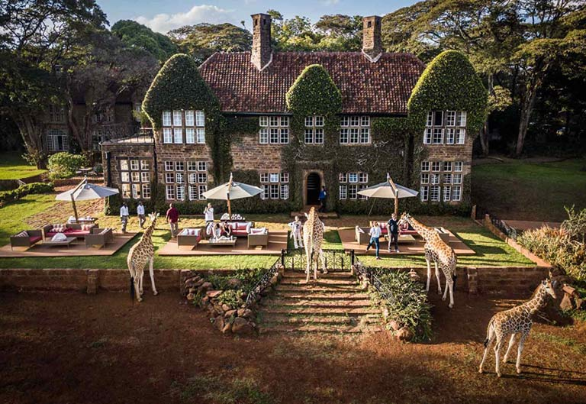

В 12:00 заселение в отель: приветственный коктейль и брифинг с менеджером отеля на лужайке перед историческим особняком или в его гостиной (в зависимости от погоды).
Знакомство с личным дворецким, который, кстати, будет выступать в роли Вашего фотографа, а сейчас проводит Вас в номер и покажет все необходимое для комфортного пребывания. Размещение в номере и свободное время для того, чтобы привести себя в порядок и освежиться.
В обозначенное время дворецкий сервирует для Вас обед в саду между двумя особняками отеля или в ресторане, расположенном на первом этаже Вашего особняка.
После свободное время для отдыха или посещения Центра Жирафов, расположенного в 5 минутах пешком от отеля.
В 17:00 на лужайке перед отелем накрывается полдник, жирафы приходят к отелю, и начинаются фотосессии.
С наступлением темноты жирафы, насытившись угощением, уходят вглубь заповедника, а гости перемещаются для отдыха в номера или уютные общие гостиные, где расположившись у камина можно обменяться впечатлениями о прошедшем дне.
В обозначенное время дворецкий сервирует для Вас ужин в ресторане особняка.
Проживание: Giraffe Manor, Superior Room
Питание: Все включено

День 2: Завтрак с жирафами. Трансфер в аэропорт. Перелет в Амбосели. Вечернее сафари.
С первыми лучами солнца (около 06:00) уже знакомые Вам жирафы начинают стекаться к отелю и заглядывают в окна и двери особняков, приглашая Вас на завтрак.  Нарядные постояльцы собираются на фотосессию, во время которой завтракают, кстати, только жирафы. | 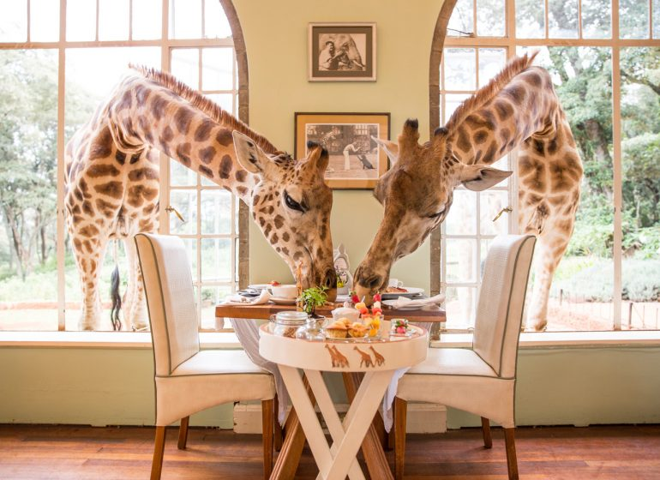

Гости отеля завтракают сразу по завершение интерактива с жирафами в ресторане своего особняка. Самые любопытные из жирафов, не желая расставаться, продолжают заглядывать в окна и пытаются стащить что-либо вкусненькое со столов, однако это категорически запрещено и тщательно контролируется персоналом отеля.
Трансфер в аэропорт (WIL). Перелет в Амбосели.
Трансфер и размещение в лодже. Обед. Вечернее сафари. Возвращение в лодж к ужину.
Лодж расположен на частной территории площадью 128 акров, граничащей с Национальным парком Амбосели. Гора Килиманджаро, возвышающаяся на горизонте и многочисленные стада слонов – пейзаж, отражающий величие Африки!
Проживание: Kitirua Plains Lodge, Suite
Питание: Все включено

День 3: Сафари в Амбосели.
Сафари в парке Амбосели и частной концессии лоджа.  Насладитесь богатством живой природы и красотой кенийских пейзажей на фоне Вершины Африки. | 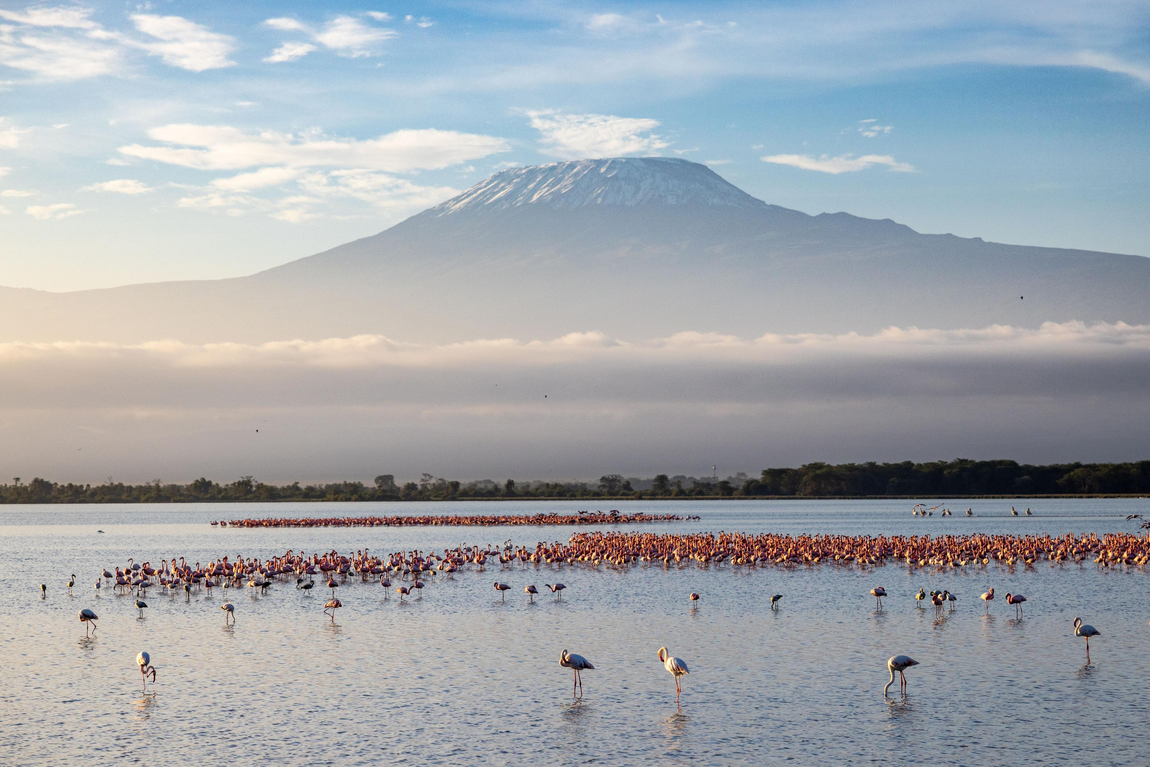

Вулкан Килиманджаро высотой 5895 метров – самая высокая точка африканского континента.
Удивительный факт: хотя Килиманджаро располагается на территории Танзании, лучший вид на него открывается из Кении, а именно из парка Амбосели, который также знаменит огромной популяцией слонов и других диких животных. И именно здесь сделаны все знаменитые фотографии слонов и жирафов на фоне Килиманджаро, которыми так пестрит интернет.
Проживание: Kitirua Plains Lodge, Suite
Питание: Все включено

День 4: Перелет в Самбуру. Вечернее сафари.
Завтрак в лодже. Трансфер на взлетную полосу. Перелет в Самбуру (через Найроби). | 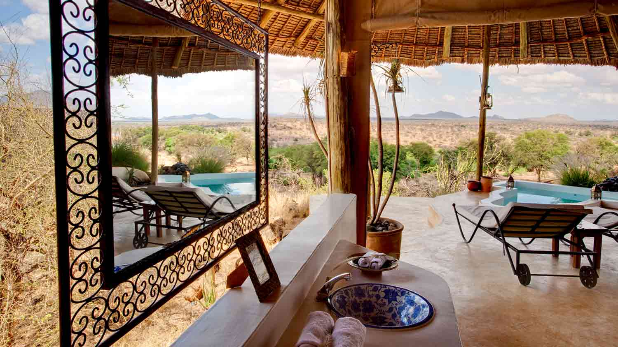

Трансфер и размещение в лодже. Обед. Вечернее сафари. Возвращение в лодж к ужину.
Здесь Вы сможете увидеть редких африканских животных, которые обитают только в этой части страны: ретикулятивный жираф, зебра Греви, орикс, сомалийский страус и антилопа Геренук. Кроме того, в Самбуру обитает огромное количество хищников и велика вероятность встретить львов и леопардов.
Проживание: Sasaab Samburu Lodge, Luxury Room
Питание: Все включено

День 5: Сафари в Самбуру.
Сафари в парке Самбуру. | 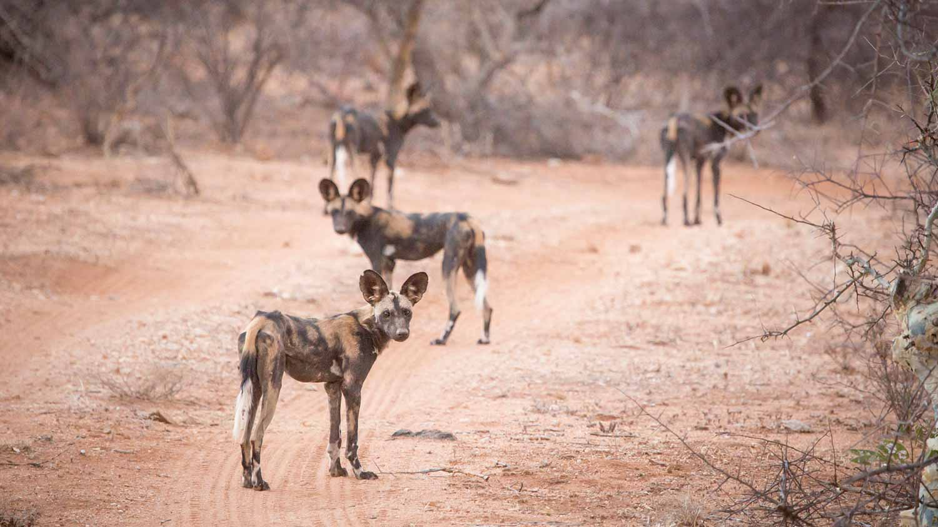

Помимо сафари на открытых джипах лодж также проводит: завтраки, обеды, ужины и коктейли на закате в саванне, пешее сафари в сопровождении гида-натуралиста, прогулки на верблюдах, посещение деревни племени Самбуру, ночевки на кроватях под звездным небом.
Проживание: Sasaab Samburu Lodge, Luxury Room
Питание: Все включено

День 6: Перелет в Масаи Мара. Вечернее сафари.
Завтрак в лодже. Трансфер на взлетную полосу. Перелет в Масаи Мара.  Трансфер и размещение в лодже. Обед. Вечернее сафари. Возвращение в лодж к ужину. | 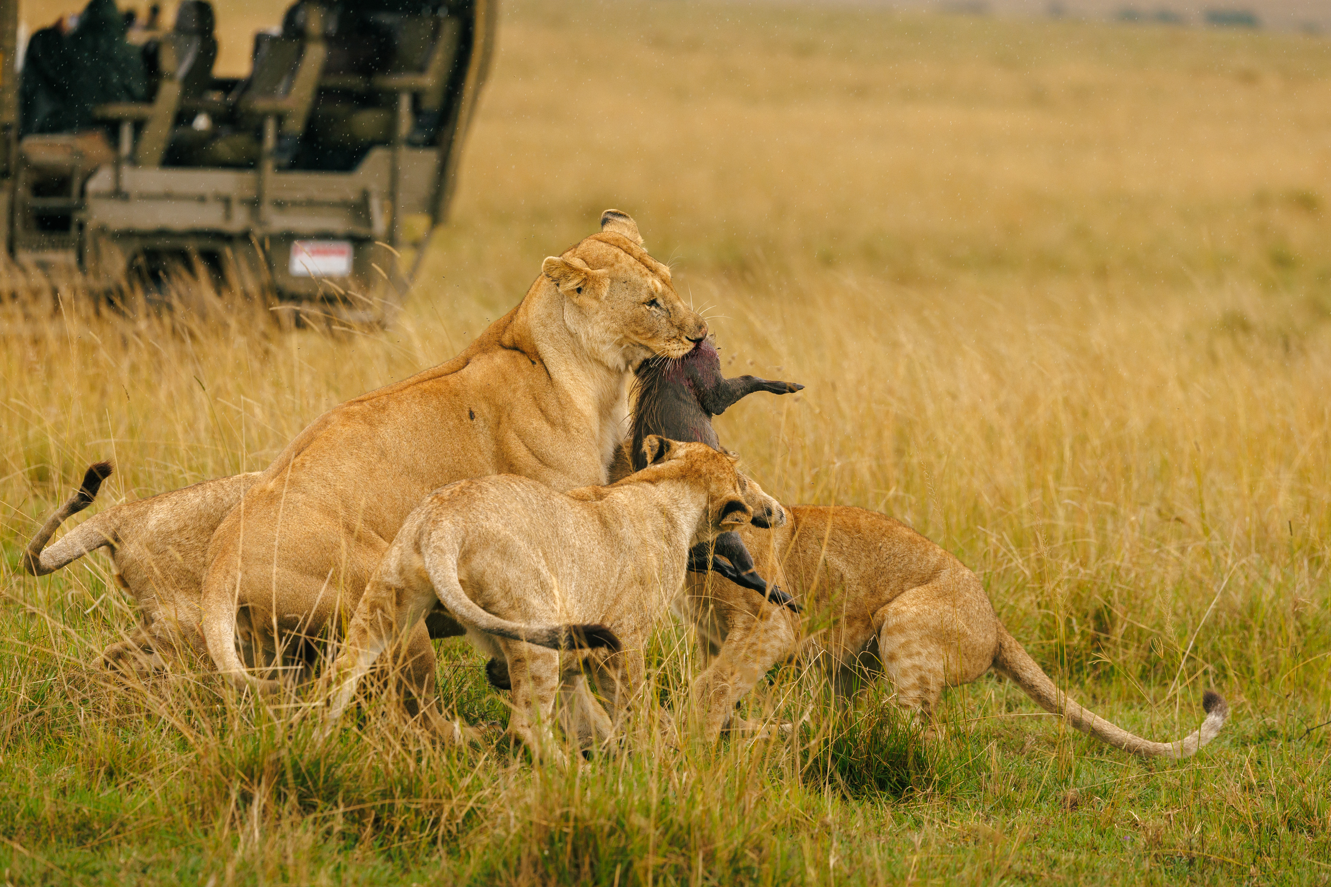

Заповедник Масаи Мара располагается на границе с Танзанией и является частью экосистемы долины Серенгети. Этот парк по праву может гордиться самой многочисленной в мире популяцией львов. С июня по август здесь пролегает путь Великой миграции животных, поистине захватывающее зрелище, которое собирает туристов и любителей природы со всего мира.
К услугам гостей лоджа: профессиональные бинокли и фотоаппараты Canon с объективами, сафари в сопровождении профессионального фотографа.
Проживание: Ishara Mara, River Suite
Питание: Все включено

День 7: Сафари в Масаи Мара.
Сафари в парке Масаи Мара.  Масаи Мара изобилует дикими животными. Сафари здесь всегда насыщены событиями, а гостям гарантированы невероятные и незабываемые моменты знакомства с дикой природой. | 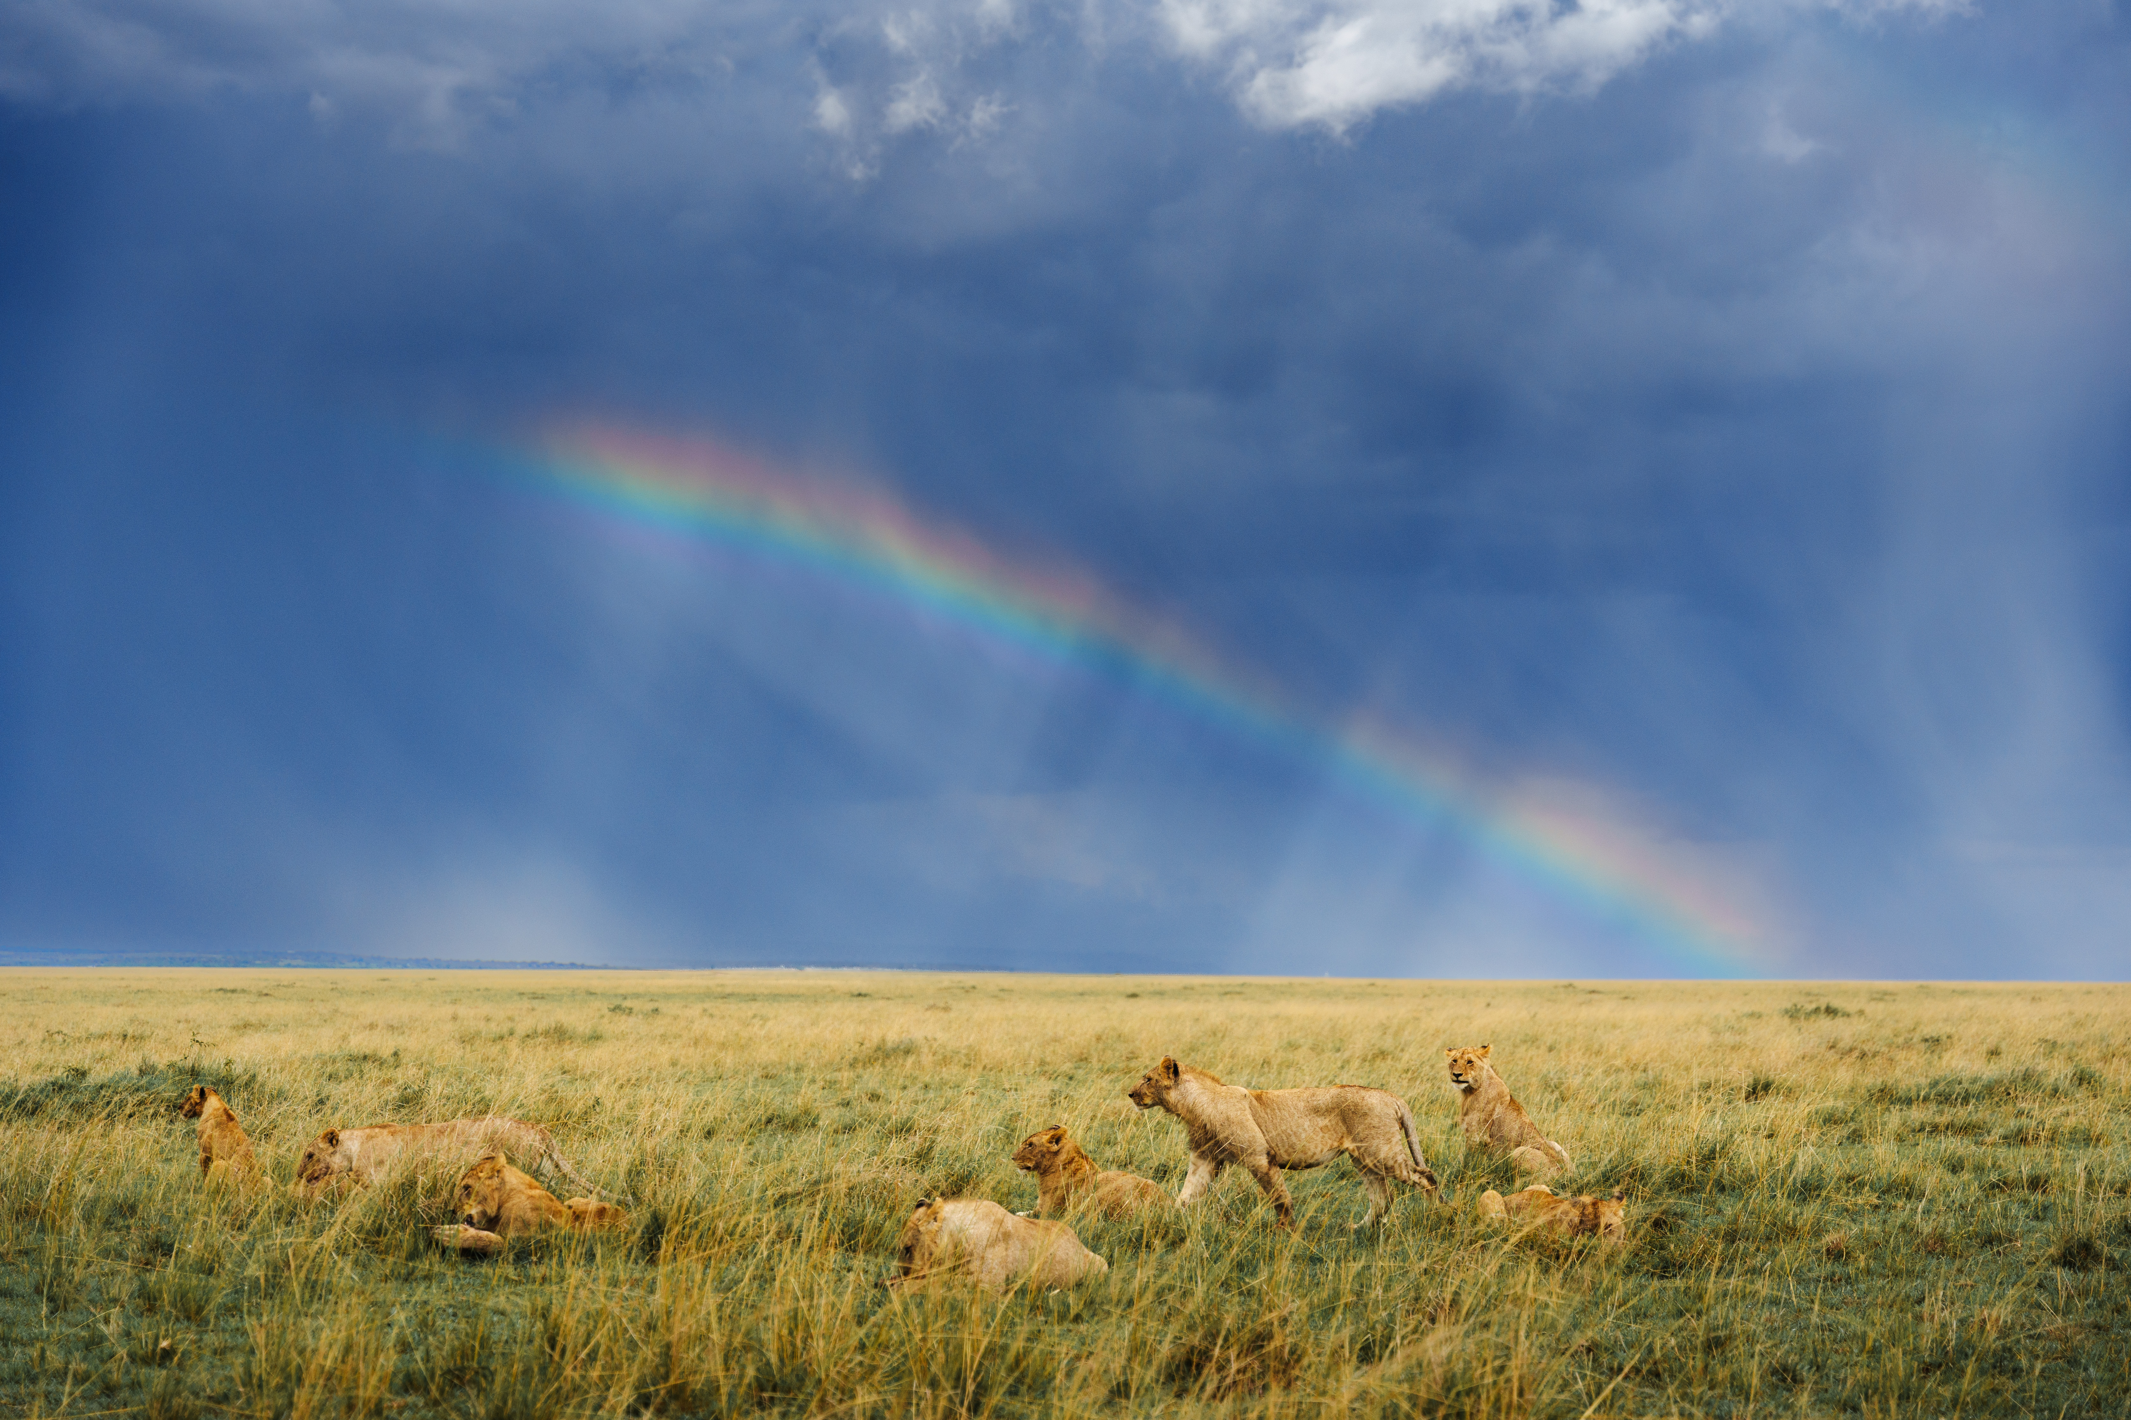

Вы наверняка почувствуете себя в эпицентре одного из многочисленных фильмов National Geographic, ведь этот парк является любимым местом исследователей всего мира по изучению африканской флоры и фауны!
К услугам гостей лоджа: профессиональные бинокли и фотоаппараты Canon с объективами, сафари в сопровождении профессионального фотографа.
Проживание: Ishara Mara, River Suite
Питание: Все включено

День 8: Перелет в Найроби. Трансфер в аэропорт для вылета.
Завтрак в лодже. Трансфер на взлетную полосу. Перелет в Найроби (WIL).
Трансфер в международный аэропорт (JKIA) для вылета.

Цены тура «Флагманская коллекция: Лучшие парки Кении»
Стоимость тура за одного человека

Период путешествия:
Наименование | SNGL | DBL
01.06 – 30.06.2026 | 25 636 $ | 18 216 $
01.07 – 31.10.2026 | 25 888 $ | 18 466 $
01.11 – 15.12.2026 | 16 438 $ | 13 330 $
16.12 – 31.12.2026 | 24 200 $ | 17 540 $

В стоимость тура включено:
- Проживание и питание по программе
- Внутренние перелеты
- Транспортное и экскурсионное обслуживание по программе с англоговорящим гидом

Оплачивается дополнительно:
- Чаевые и расходы личного характера
- Международный перелет
- Визовый сбор
- Медицинская страховка

Телефон для заказа: +7(925) 514-83-53
E-mail: info@wildtrek.ru

